配送缺周转筐、客户手中却有积压，怎样查在手并安排回收｜云上订货系统
明早配送需要八十只周转筐，仓库可用只有二十只，调度准备临时采购六十只。包装物台账却显示，四家客户手中合计有四百八十只筐，部分已经空置多日。企业“总筐不够”和“仓库此刻不够”是两回事：客户在手的筐既不能直接算今日可发，也不必马上判断全部丢失。本文用五百只同规格周转筐的一组示例，说明怎样确认缺口、选择可执行的回收对象、按时间与质量安排明早配送，以及何时才真正需要租借或新增采购。

先核今晨可发数量，不拿企业总数安慰配送员
假设企业同规格筐总数五百只，今天仓库合格可用二十只；客户A在手一百八十、B一百二十、C一百、D八十只，四家合计四百八十。仓库二十加客户在手四百八十正好五百。明天十点有一批新增门店E订单需要八十只合格筐，按当前仓库可用算缺六十只。客户手中虽有四百八十只，但其中哪些空着、是否破损、是否愿意在十点前交还、车辆多久能接回，都未知。管理者若仅看“资产池五百只，今天才发八十”就否认缺口，配送现场仍会没有筐装货。
先核这八十只是否同一规格、是否需要清洗消毒、预计装货地点和截单时间。若E需要带盖保温筐，A客户手中的普通敞口筐不能抵；若仓库二十只中有五只待检，真实可发只有十五。还要看仓库目前的二十只是否已占用给另一车次，本例先假设均可自由发。客户在手量可由送出减回收逐单复算，不应只凭销售在群里说“他家应该很多”。若A说一百八十只里实际只剩一百五十，先从最近配送与回收单找差异，不能为了形成回收计划就认定系统一定正确。
明天十点需要八十只，是一条带时间约束的需求。采购新筐要核供方到仓和质量验收能否在装车前完成；从客户处回收也一样。因此方案比较应使用“合格可发且赶得上时间”的数量，而不是把明天可能回来的筐提前全部加进库存。若客户同意改用一次性箱或调整配送批次，要先核商品包装与客户验收要求；不可以为了省筐直接换成不适用的容器。
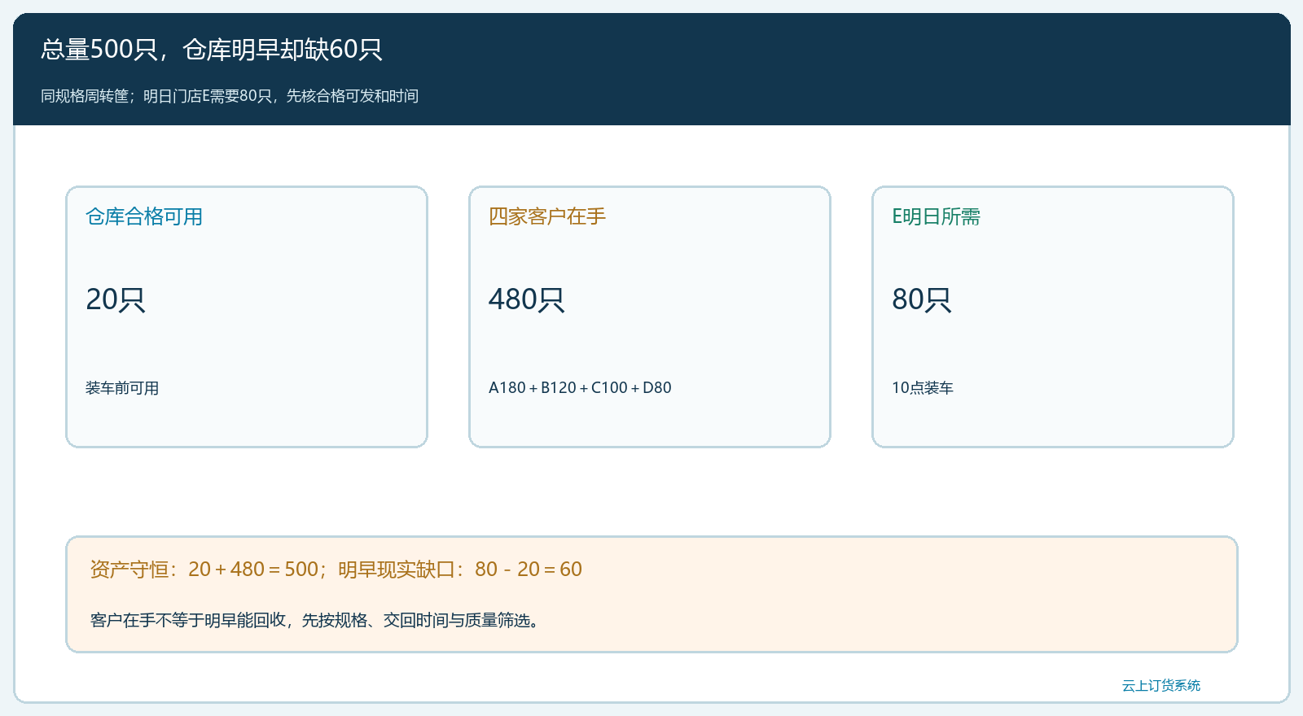
图1：企业500只中仓库可用20、四家客户在手480；明日E店需80，只看仓库当前量缺60。

找“可按时收回”的客户，而不是按在手榜单盲目催
客户A有一百八十只在手，但其中多少是正在使用的？销售与A的现场负责人核，确认五十只空筐已集中在门口，司机早八点可取；客户B的一百二十只中有二十只已清洗好，早九点可取。C虽然有一百只在手，下午才可交；D八十只与当晚供货周转有关，暂不适合催。这样A五十加B二十共七十只属于可在装货前回仓的计划量，比只按客户在手大小给A打电话更接近执行。每一笔回收预约要有客户、筐规格、数量、时间、地点、司机和临时变更联系人。
如果A客户是重要大客户，直接说“明天少送您五十只筐”会引起误解：这次回收的是已经空置的筐，与后续送货是否继续提供周转包装是两件事。销售应展示客户在手与最近送回记录，和客户一起确认可回收数量，配送员现场复数。若客户声称司机上周已收走二十只，先核原回收凭证，差异明确后再定本次预约，不凭系统余额强行认定客户欠还。没有押金的客户同样要签交接，有押金的客户回收与退款另按合同核，回收对象选择不应被押金余额误导。
回收路线要与明日装车时间倒排。A八点取回五十，B九点取回二十，计划九点半前到仓并完成检验，十点装车。若A到仓需要一小时、B司机还要跨城，计划可能赶不上；可调另一路车辆、先取距离近的客户或与E确认稍晚送达。仓库会在车到后逐只核规格和质量，客户说“给了七十”并不等于七十只马上可发。计划书应同时给出承诺数与可用数的预测，并为短收或破损留有后备动作。
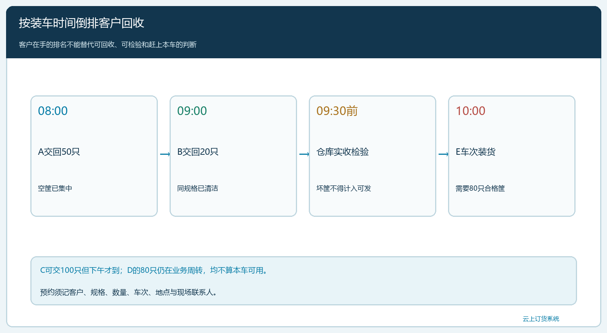
图2：A早8点取50、B早9点取20，须在10点装车前回仓检验；C下午可交的100只不能算本车可用。

回来七十只不等于可发七十只，质检后再算是否足够
假设A、B按预约共交回七十只，仓库原有二十只，加上回收实物后物理存量九十只。验收发现其中五只破损待检，新回收合格六十五只，仓库可发二十加六十五等于八十五只。给E发八十只后，仓库还剩十只实物，其中五只待检、五只合格可发。客户在手从四百八十减A五十、B二十，再加E收到八十，变成四百九十；仓库实物十，企业总数仍五百。包装物从A、B转到E和仓库，不是企业新买了七十只；退回破损五只也不是资产凭空消失，处置前仍应在待检状态。
若A临时只交三十、B仍交二十，且五只破损，仓库可发二十加四十五等于六十五只，距E要求八十只还缺十五。此时才启动经过比较的备用方案：向附近仓调合格同规格筐、临时租借、让E接受分批配送，或购入能及时到仓的新筐。必须同时核成本、运力、交期和客户承诺；不能因回收计划少二十就直接采购二十，只按实际缺口十五即可。若备用仓筐下午才到，而E必须十点上架，时间约束依然没被解决。销售需向E说明可交和待交数量，取得对分批或改期的确认。
质检结果若发现A返还的五只破损，仓库应保留来自A的回收单、实物照片和检验记录，再按客户协议与实际责任处理；不能因为A免押就自动认定企业承担所有损坏，也不能因为E今天急着用就把破损筐重新装食品。配送员在客户现场收回和仓库复收可能有差异，两个点数分别留证。只有仓库确认的合格数量进入“本车可发”，这样采购建议和客服承诺才基于同一事实。
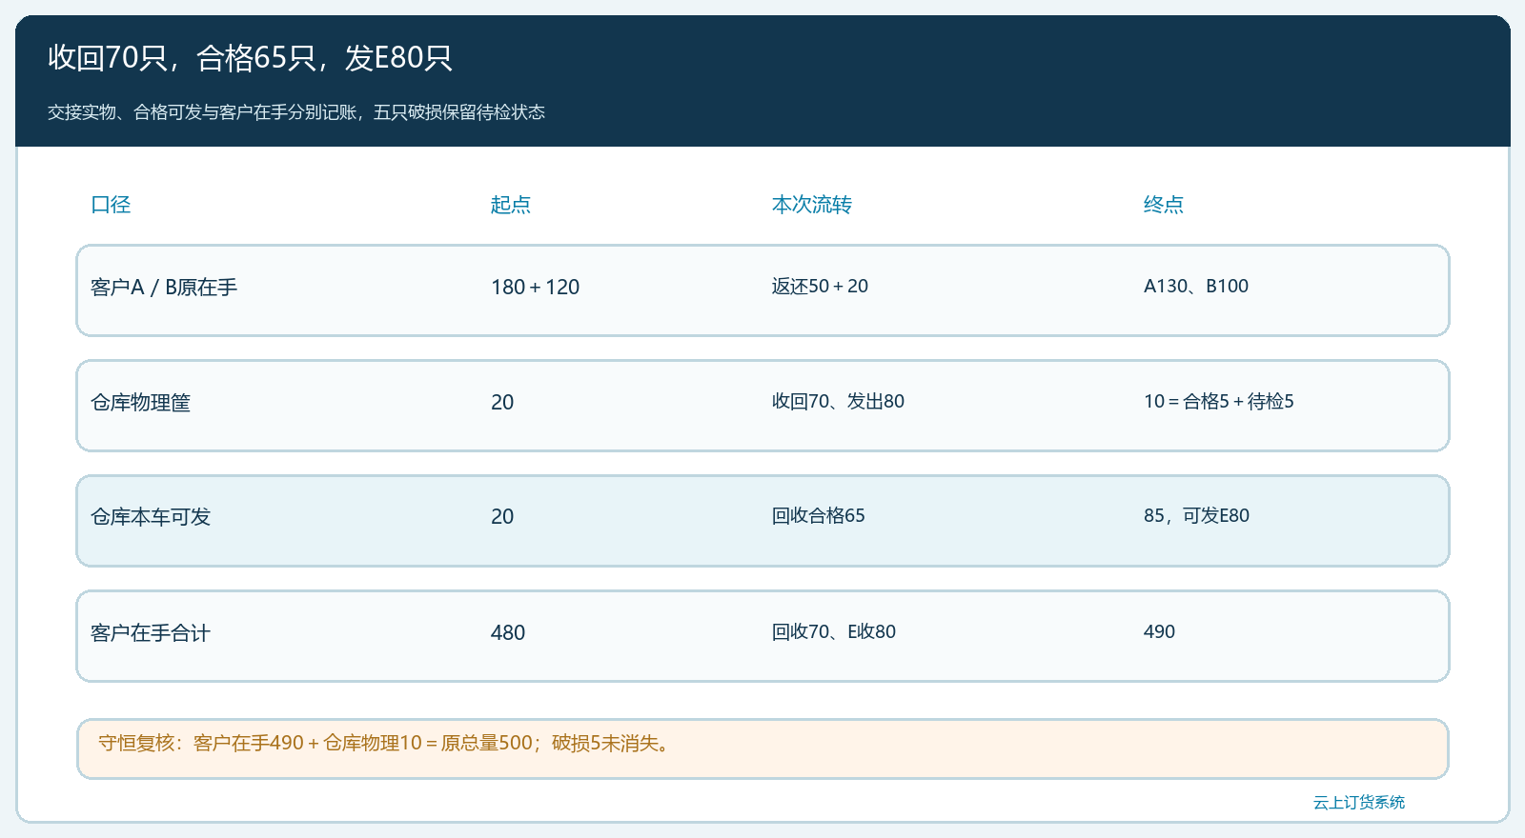
图3：回收70中合格65，仓库可发85；向E发80后物理剩10、可发5、待检5，总资产仍500。

比较回收、临租和采购，才知道哪种方式真省钱
假设新购同规格筐每只三十五元，直接买六十只需要二千一百元且供方到货要两天，无法解决明早十点的订单。A、B回收路线若额外增加车费二百四十元、现场检验工时二十元，共二百六十元，并能按时提供合格六十五只，则明早仓库二十加六十五足够发八十，现金支出和响应时间都更有利。这里的金额只用于比较思路，真实选择还要看车辆是否本就经过、回收筐清洗消毒成本、破损率和客户协作成本。采购也并非永远错误：长期需求持续增长、客户周转无法赶上订单节奏时，需要适量增加资产池。
不能为了做出“回收节约”好看的数字，把司机原有配送任务取消或把清洗费用记到别的部门。若回收七十只里有三十只破损，实际可用只有四十，仍不能满足E，临租或新购也许必要。比较应以最终合格可发和客户准时签收为结果，另看仓库可用筐在当天的低点、客户在手平均天数、每次回收兑现率和新增筐采购频次。企业不只是要“少买筐”，还要避免为追回旧筐跑得过远，甚至延误主营配送。
若客户端订货增加而筐回收没有同比跟上，经营负责人应看客户在手量是否长期净增。A有一百八十只在手、此次返五十，仍持一百三十；B返二十后仍持一百。下次可把回收任务纳入固定配送班次，而不是等仓库只剩二十才临时催。某客户在手长期偏高也可能是实际销售规模更大，不能一刀切设每户最多五十只；按客户周转速度、平均空置时间和线路成本定差异化目标，更能保护客户关系。
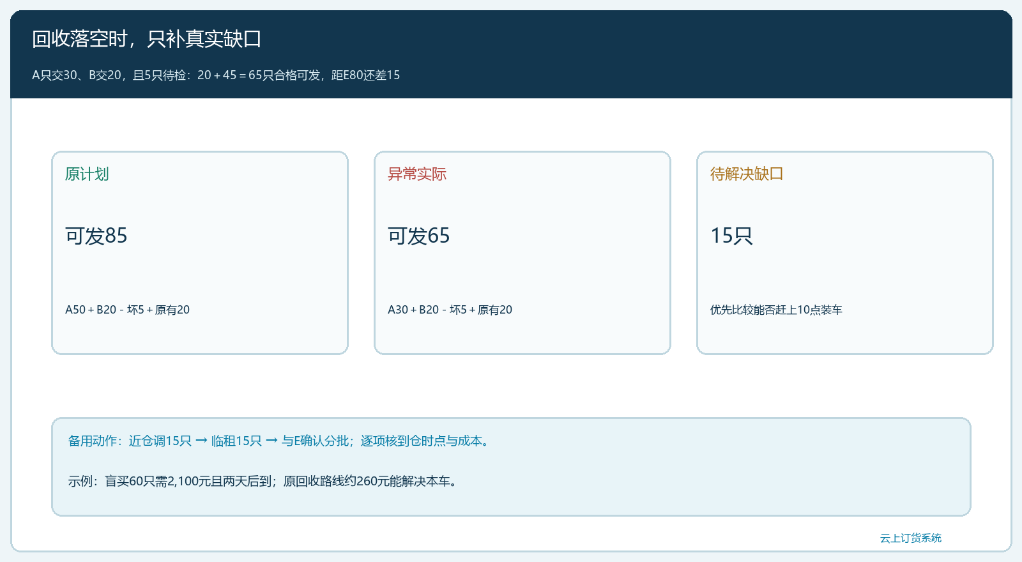
图4：原计划回收70可用65时够发；若只回50且坏5，可发65、缺15，才比较调拨、租借与分批交付。

用系统把客户在手、预约回收和仓库可发接起来
仓库报缺应从准确的包装物主档和可用状态产生；销售从客户在手记录找空置可回的对象；配送按客户确认的预约执行，仓库按实收与质量更新可用。云上订货的包装物送出、客户在手、回收、库存和配送记录可用来支撑这条链，自动推荐回收对象、路线和采购的能力不能在未核租户配置时承诺。若企业目前只能用台账预约回收，也应让每笔客户交接回到同一个包装物编码和客户余额，避免电话沟通与仓库实物脱节。
给管理层的看板至少分三种“缺口”：理论资产总量与未来需求的缺口、仓库现在合格可发与当前订单的缺口、在截止时间前可回收且验收合格后的剩余缺口。第一种决定长期是否扩资产池，第二种提示当天配送风险，第三种决定是否启用临租或改期。把三种缺口合成一个“缺六十只”，要么盲买新筐，要么迟迟不采取备用措施。客户E只关心自己能否准时收到适用的筐与商品，企业内部则应以同一车次查清发筐与返筐的每一次移动。

验收一趟明早配送：从缺六十到实收八十
起点为仓库二十只可发、客户四家在手四百八十；E十点需八十。核A返五十、B返二十的预约和现场交接，仓库实收七十、其中五只破损待检，得到合格可发八十五；发E八十且由E签收后，仓库实物十、可发五、待检五，客户在手四百九十，总资产仍五百。若E只签七十八只，差的两只要核配送与现场，不因仓库出八十就记E在手八十。仓库下一车也不能把十只实物全当作可发。
再把回收失败的异常跑一遍：A只交三十、B交二十、五只坏，十点前只可发六十五。负责人与客户应能看到缺十五的事实、被选中的备用方案、预计交付时点和最终签收。若系统报客户在手四百八十，现场却找不到七十只空筐，就追到客户和车次记录修正来源，而不是直接清空余额。只有配送按时完成、资产去向守恒、回收成本可解释且客户关系没有被粗暴催收破坏，主动回收才真正优于仓库缺筐后再买。

